**Informatie Vlaanderen**

Havenlaan 88

1000 Brussel

**T** +32 (0)2 553 72 02

Koningin Maria Hendrikaplein 70

9000 Gent

**T** +32 (0)9 276 15 00

informatie.vlaanderen@vlaanderen.be

**///** OSLO² - Mijn Burgerprofiel – Transactionele Dienstverlening – 1e Publieke Werkgroep

**////////////////////////////////////////////////////////////////////////////////////////////////////////**

Datum: 27/04/2018

Locatie: VAC Gent

Aanwezig: xxx

Verslaggever: Sarah Carron

Bijlagen: Extra voorbeeld use case + overzichtslijst discussiepunten

**////////////////////////////////////////////////////////////////////////////////////////////////////////**

# Context

Het project ‘mijn burgerprofiel’ (voorheen[burgerloket](https://overheid.vlaanderen.be/producten-diensten/burgerloket)) ontsluit persoonlijke gegevens voor burgers over de besturen heen. OSLO zet in op een eenduidige standaard voor de uitwisseling van informatie.   Vanuit dit traject is de nood ontstaan voor de ontwikkeling van een aantal informatiemodellen van nieuwe domeinen:

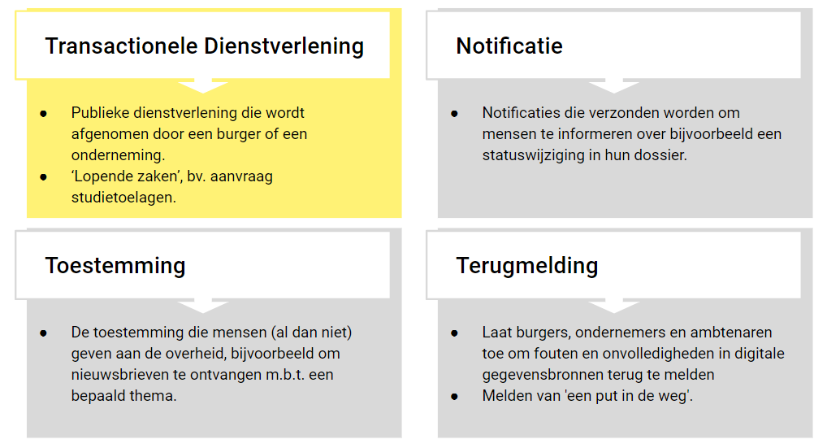

Deze modellen werden uitgewerkt in context van mijn burgerprofiel en worden nu in deze publieke werkgroepen verder opengetrokken naar een bredere context om zo de gedragenheid te verhogen en deze als standaard te kunnen publiceren.

# Agenda

1. Bespreken verschillende use cases m.b.t. notificatie vanuit verschillende invalshoeken, contexten ed.
2. Overlopen van het model aan de hand van de aangereikte use cases.
3. Oplijsten van mogelijke opmerkingen en issues als input voor werkgroep 2

# Verloop

Tijdens een eerste oefening lieten we iedereen van de aanwezigen brainstormen omtrent verschillende use cases waarin “Transactionele Dienstverlening” van toepassing is.

Voorbeeld use case:

|  |  |
| --- | --- |
| **Model** | Transactionele dienstverlening |
| **Gebruiker en doelstelling** | Als burger wil ik een overzicht van al mijn lopende zaken bij de overheid |
| **Omschrijving use case** | * Als burger wil ik een overzicht van al mijn lopende zaken bij de overheid * Burger X logt in op zijn Burgerprofiel en wenst een overzicht te krijgen van alle publieke diensten die momenteel lopende zijn (bv. aanvraag nieuwe identiteitskaart, kinderbijslag,...) * Alle informatie met betrekking tot de verschillende diensten wordt op een coherente manier weergegeven. |

Een overzicht van de aangereikte use cases vind je hier (in bijlage bevinden zich nog enkele andere use cases die niet naar voor zijn gekomen tijdens de workshop):

* Er moet een afspraak gemaakt worden op bepaalde momenten, plaatsen en met een bepaalde agenda.
* Transacties waarbij je iets moet betalen.
* Ik wens een overzicht van alle lopende zaken. Hierbij is het belangrijk om thema, titel, tijdstip van het laatste contact of concrete deadline terug te vinden. Ook bewijsstukken die nodig zijn voor volgende stappen moet ik kunnen terugvinden/opladen. Hierbij is het belangrijk om:
  + Concrete acties te kunnen koppelen aan bepaalde stappen bv. het vastleggen van een afspraak
  + Linken naar bepaalde documenten kunnen leggen
  + Etc.
* Wanneer reeds gebruik gemaakt wordt van een bepaald platform moet je in kaart brengen wat de gevolgen zijn van het in gebruik nemen van dit model.
  + Schil of mega CRM erboven op leggen kan een oplossing bieden
  + Interne communicatie (intern begrippen kader waarop iedereen zijn eigen systeem dan kan mappen) - gemeenschappelijk begrippenkader
* Documenten die dreigen te vervallen.
* Suggesties krijgen rond bepaalde dienstverlening die je hebt aangevraagd - gerelateerde diensten. Bv. Ik vraag een toestemming aan om een parkeerplaats te reserveren voor mijn verhuiswagen. Hier kan direct een adreswijziging als dienst worden voorgesteld.
* Feitelijke vereniging die bij de events dienst van de stad komt, moet verschillende diensten gebruiken voor 1 event:
  + Melden bij de politie (openbare orde)
  + Openbaar domein gaan innemen
  + Melding geluidsoverlast
  + Drank vergunning
  + Etc.
  + Nu alles moet ik apart gaan aanvragen, ik verwacht alles samen te kunnen opvolgen.
* Als burger een groendak aanvragen bij Eandis, dan kan ik daar normaal een subsidie voor aanvragen bij de VO - nu moet ik 2 aparte aanvragen doen en apart gaan opvolgen. De output van Eandis zou automatisch moeten kunnen doorstromen naar de VO.
* Ik ben lid van een VZW en ik wil een kunstgrasveld
  + Eerst stedenbouwkundig attest nodig
  + Sport - subsidie aanvragen voor het grasveld -> maar ik wil dit niet allemaal opnieuw intypen (moet automatisch doorstromen)
  + Keten moet informatie doen doorstromen
* Personen met een handicap
  + Erkenning voor een handicap in hoedanigheid van iemand anders
  + Op basis daarvan moet ik een nieuwe aanvraag doen voor bv een zorgpersoon (nu doe ik dit als burger)
  + Zou beter zijn als zorginstelling om beide te kunnen doen: erkenning vh handicap en een zorgbudget
  + Maandaat geven aan de zorginstelling
* Harry de klusser (verbouwingen)
  + Ik heb snel mijn geld nodig, maar ook snel info nodig of ik mij geld zal krijgen of niet
  + Transparantie en snel informatie
  + Subsidies worden in bepaalde schijven ook betaald soms, informatie over de volgende schijven
  + Soort van historiek of statuswijziging wil ik kunnen zien
* Link naar bepaalde dossiers kan ook nuttig zijn - burger wil dit ook kunnen zien
* Vertrekken vanuit de productencatalogus - structuur brengen in het product aan bod

Tijdens een tweede oefening werden deze use case verder uitgewerkt tot het niveau van entiteiten, attributen en relaties. Om daarna samen deze entiteiten te mappen op het model en te zien waar er zaken ontbreken of anders gemodelleerd moeten worden.

Voorbeeld van zulke entiteiten:

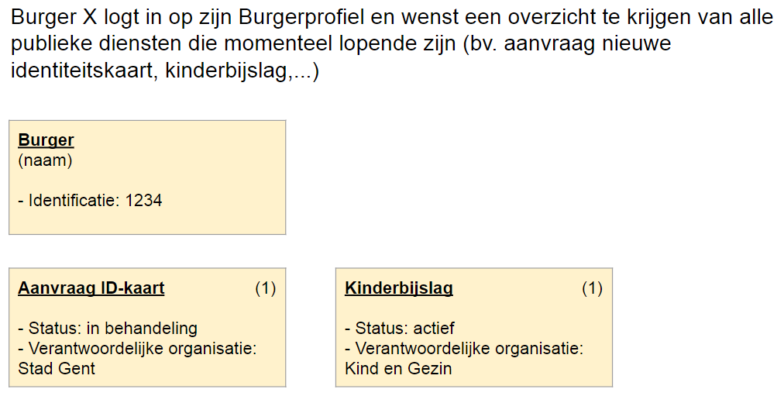

Model is te vinden op <http://data.vlaanderen.be/doc/applicatieprofiel/dienst-transactiemodel>.

Uit de bespreking van bovenstaande entiteiten ten opzichte van het model kwamen de volgende opmerkingen:

* Locatie en coördinaten zijn soms belangrijk:
  + bv. Iemand naast mijn deur vraagt een vergunning aan voor een varkenskwekerij - dit is relevant voor de buren?
  + Zone gekoppeld aan een bepaalde instantie
  + Is het dan nodig om bij te houden of iets publiek of privé is? Bv. Studietoelage is persoonlijk, bouwaanvraag is publiek.
  + Vergunningen is iets dat vaak op een kaart dient weergegeven te worden:
    - Bv jachtvergunning, organisatie van een rommelmarkt (of breder inname openbaar domein) etc.
* Publicatieverplichting moet erbij opgenomen worden
* Procedure:
  + Soms wil je beroepsprocedures opstarten (bv. Niet akkoord dat je buurman iets doet)
  + Link tussen twee dossiers dan opnemen (beroep op een ander zijn dossier als op een beslissing op je eigen dossier)
  + Termijn van je beroep (dus niet enkel status maar daar ook de vervaldatum)
* Wat zijn de mogelijke statussen die dit product kan doorlopen - historiek/track and trace maar ook vooruitkijken naar de volgende stappen (wat, wanneer etc.).
* Minimum informatie uitwisselen tussen verschillende partijen
* Codelijsten zijn ook belangrijk om hieraan te linken (europees, vlaams etc.).
* Organisatie bij wie de volgende actie zit:
  + Als burger zou ik het graag weten welke organisatie bezig is met mijn dossier.
* Dienstverlening die een andere dienstverlening in gang trekt.
  + Bv? ik ben geslaagd voor rijbewijs, direct doorverwijzen om een afspraak te maken voor het afhalen van mijn rijbewijs.
* Gerelateerde producten ed. (relatie tussen output en nieuw bewijs voor de volgende dienstverlening?)
* output hangt ook vast aan de status want de status beslist wat de output is, als status verandert dan output misschien ook
  + Zie je elke aanvraag als aparte consumptie?
  + Wat definieer je exact als een transactie dan, dit bepaalt de linken tussen de verschillende modellen

# Bijlage

**Extra voorbeelden van use cases:**

|  |  |
| --- | --- |
| **Model** | Transactionele Dienstverlening |
| **Gebruiker en doelstelling** | Als overheid wil ik weten welke publieke diensten gemiddeld een langere doorlooptijd hebben dat wat aangegeven wordt in het dienstverlenings register. |
| **Omschrijving use case** | * Als overheid bevraag ik de historische transacties en bereken ik de totale doorlooptijd op basis van de beschikbare statusinformatie. * Ik vergelijk de resultaten met de indicatieve doorlooptijd die als onderdeel van het dienstverlenings register wordt getoond. |

**Overzichtslijst dicussiepunten**

|  |  |
| --- | --- |
| **Omschrijving** | **Acties** |
| Output van één dienstverlening kan input vormen voor een andere. Kan dit/moet dit in het model worden uitgedrukt? | - Te onderzoeken |
| Wat met "outputs" waar een bepaalde publicatieverplichting voor geld? Bv. bouwaanvraag? Moet dit uitgedrukt worden in het model? | - Te onderzoeken |
| Een output kan een locatie attribuut hebben, bv. een bouwaanvraag op een bepaalde plaats. Kan gebruikt worden om mensen te informeren over werken in hun buurt? Bv. Iemand naast mijn deur vraagt een vergunning aan voor een varkenskwekerij - dit is relevant voor de buren | - Te onderzoeken |
| Link met notificaties: bevestigingen van afspraken (plaats, tijdstip, referentienummer,...- | - Te onderzoeken |
| In de context van proactieve dienstverlening: suggesties voor "volgende" relevante diensten? Bv. na slagen voor rijexamen -> aanvragen van definitief rijbewijs. Of: aanvraag parkeerafzetting voor verhuiswagen -> nieuw adres aangeven. | - Te onderzoeken |
| In verband met de "Status" van een transactie en specifiek de fase/status "Beroep" -> nood om mee te geven wanneer de mogelijkheid om beroep aan te tekenen vervalt. | - Te onderzoeken |
| Mogelijkheid om beroep aan te tekenen op iets dat je buurman doet (bv. in kader van bouwaanvraag). | - Onderzoeken link met Terugmelding |
| Als burger zou ik graag weten welke organisatie op welk moment bezig is met de behandeling van mijn dossier/transactie | - Te onderzoeken |
| Relatie tussen output en status: andere output afhankelijk van de status? Hoe mee opnemen in model. | - Te onderzoeken |
| Zijn parallele processen meerdere transacties? Wat definieer je als één transactie en wanneer wordt iets opgesplitst in meerdere? | - Te omschrijven en definiëren in de definitie/documentatie |